Processo n. _______.________/______-____
Interessado: PROAD/IFSertãoPE
Assunto: Contratação de empresa especializada para capacitação servidores junto ao Sistema Integrado de Gestão Patrimonial (SIADS), com foco na implementação e execução.

TERMO DE JUSTIFICATIVA DO PREÇO
O processo administrativo de inexigibilidade de licitação deve demonstrar a razoabilidade do preço cobrado pelo particular, tal como determina o art. 26, parágrafo único, inciso III, da Lei nº 8.666/93.
Além da norma citada, ainda há determinações do Tribunal de Contas da União (é exemplo o Acórdão nº 1.705/2007 – Plenário) e da Orientação Normativa nº 17, de 1º de abril de 2009, da Advocacia-Geral da União a qual estabelece in verbis:
"A razoabilidade do valor das contratações decorrentes de inexigibilidade de licitação poderá ser aferida por meio da comparação da proposta apresentada com os preços praticados pela futura contratada junto a outros entes públicos e/ou privados, ou outros meios igualmente idôneos."

Dessa forma, justifica-se o preço desta inexigibilidade de licitação mediante a comprovação da compatibilidade da proposta apresentada com preços praticados pela futura contratada junto a outros órgãos públicos ou pessoas privadas.
Os preços retratam a realidade praticada pela empresa no mercado que atua, comparados à vista da singularidade, qualidade e experiência que justificam a inexigibilidade.
Nesse sentido, foi realizado consulta para verificação de preço, contudo, não foi encontrado curso idêntico ao do pleito, visto ser uma capacitação com oferta recente para temática. Entretanto, em análise de contratações similares da fornecedora e de outras fornecedoras de curso, pode-se observar que os preços estão em conformidade com o praticado pela empresa no mercado.
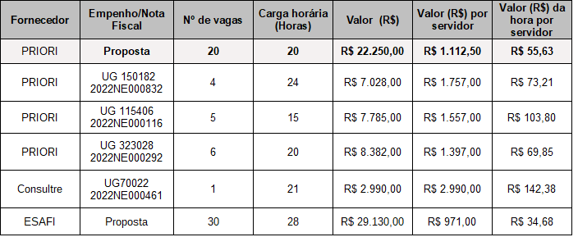
Com isso, informa-se que esta justificativa do preço foi realizada com cautela, razoabilidade e proporcionalidade. Ademais, devido à singularidade do curso não foi possível a comparação direta e de igual conformidade entre cursos de capacitação, porém esta foi realizada sob o aspecto da similaridade de outras capacitações ofertadas, realizando a análise comparativa dos valores de hora-aula.
Não obstante, também, verificou-se que em sítio eletrônico da fornecedora em contratação que está dispõe de preços tabelados para inscrições individuais, conforme anexo aos autos.
Por fim, consta as folhas n.º _______a_______ os anexos de justificativa.

Petrolina-PE, 09 de agosto de 2022

Rafael Nery Amorim
Administrador
Pró-Reitoria de Orçamento e Administração
Reitoria | IFSertãoPE

